PASCOLINA S.R.L.

SCRISOARE

28.11.2018
Prin prezenta SRL “Pascolina” declara pe propria raspundere respectarea

Contractului Nr-4/2018 din 28.09.2018 incheeat cu firma producatoare IPG Invest si

firma exportator SRL Green Market cu care colaboram cu produse din carne de curcan

,calitatea carora au fost verificate de laboratoarele din Republica Moldova emise prin

certificatul de conformitate prezentat.

ADRESA JURIDICĂ RECHIZITELE BANCAR ЮРИДИЧЕСКИЙ АДРЕС БАНКОВСКИЕ РИКВИЗИТЫ

R. MOLDOVA Chisinau BC” Mobiasbanca-Groupe Societe
str.Ion Domeniuk Generale”. S. A. C C/B MOBBMD22
18 ap.3A iban-MD46MO2224ASV17159127100
c/f 1009600025979 ф/к
tel/fax 60-74-42 tva 0403985 ндс
mob 069270644
mob 069005117
Director 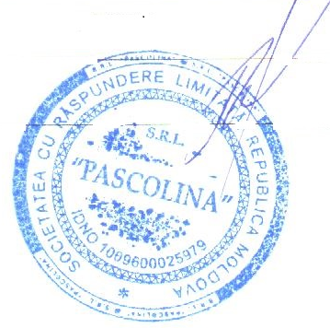 Pascal Gh.

